Pemanfaatan Google Form Dalam Dunia Penelitian : Era Revolusi Industi 4.0

Utilization of Google Form in the Research World: Industrial Revolution Era 4.0

Tri Widayanti
e-mail: triwidaynti69@gmail.com

Abstrak
Pemanfaatan aplikasi google form dalam pembuatan kuesioner merupakan cara yang sangat efektif dan efisien dalam penerapan teknologi informasi dan komunikasi khususnya Internet of Things (IOT) di era revolusi industri 4.0. Tujuan pelaksanaan pengabdian kepada masyarakat untuk menumbuhkan pengetahuan dan wawasan agar mahasiswa dapat mempraktekan aplikasi google form dalam pembuatan kuesioner dan pengumpulan data karya ilmiah secara online. Mengingat masih banyaknya mahasiswa Sekolah Tinggi Ilmu Ekonomo Boedi Oetomo Pontianak yang belum mengetahui cara pembuatan kuesioner menggunakan aplikasi google form. Selama ini mahasiswa masih menggunakan cara konvensional dalam pembuatan dan penyebaran kuesioner. Seminar diikuti oleh mahasiswa semester akhir Sekolah Tinggi Ilmu Ekonomi Boedi Oetomo Pontianak sebanyak 22 peserta. Pelaksanaan pengabdian kepada masyarakat menggunakan pendekatan ceramah, bimbingan praktek secara langsung dan diskusi agar peserta dapat memahami materi yang disampaikan. Berdasarkan hasil Pretest dan Postest yang diberikan pada saat pelaksanaan kegiatan memperlihatkan bahwa setelah adanya seminar semua mahasiswa dapat memahami penggunaan aplikasi google form umtuk pembuatan kuesioner dan pengumpulan data karya ilmiah.

Kata kunci: Internet of Things (IoT), Revolusi Industi 4.0, Google Form, Pembuatan Kuesioner, Online

Abstract
Utilization of the Google form application in making questionnaires is a very effective and efficient way in the application of information and communication technology, especially the Internet of Things (IoT) in the era of the industrial revolution 4.0. The purpose of community service is to foster knowledge and insight so students can practice the Google form application in making questionnaires and collecting scientific papers online. Considering there are still many Boedi Oetomo School of Economics in Pontianak who do not yet know how to make a questionnaire using the Google form application. During this time students are still using conventional methods in making and distributing questionnaires. The seminar was attended by 22 final semester students from Boedi Oetomo School of Economics in Pontianak. Implementation of community service uses a lecture approach, hands-on practical guidance and discussion so that participants can understand the material presented. Based on the results of the Pretest and Postest given at the time of the implementation of the activity, it was shown that after the seminar all students could understand the use of the google form application for creating questionnaires and collecting scientific work data.

Keywords: Internet of Things (IoT), Industrial Revolution 4.0, Google Form, Questionnaire Making, Online

1. PENDAHULUAN

Teknologi informasi dan komunikasi di era revolusi industri 4.0 mengalami perkembangan yang sangat pesat di berbagai bidang, salah satunya bidang pendidikan dan penelitian. Adapun konsep revolusi industri 4.0 yang memprakarsai revolusi teknologi adalah cyber physical system, Internet of Things (IoT) dan Internet of Service (IoS) [1]. Internet of things merupakan salah satu dari perkembangan teknologi yang sudah terintegrasi dengan internet. Internet of things merupakan istilah yang memungkinkan adanya interaksi dan kontrol akses antara perangkat fisik melalui internet [2]. Dalam bidang penelitian, Internet of things memiliki potensi dalam mendukung proses pengumpulan data untuk penyusunan karya ilmiah.
Skripsi merupakan salah satu karya ilmiah yang wajib dibuat mahasiswa untuk meraih gelar sarjana. Skripsi merupakan karya ilmiah yang ditulis oleh mahasiswa program sarjana pada akhir masa studinya berdasarkan hasil penelitian, atau kajian kepustakaan, atau pengembangan terhadap suatu masalah yang dilakukan secara seksama [3]. Dalam menyusunan karya ilmiah dibutuhkan data yang sesuai dengan topik karya ilmiah tersebut. Salah satu teknik pengumpulan data adalah dengan melakukan survei. Survei merupakan instrumen penelitian ilmiah untuk mengumpulkan data primer agar mendapatkan feedback dari responden dengan cara memberikan kuesioner [4]. Kuesioner atau angket merupakan sekumpulan pertanyaan yang digunakan untuk memperoleh informasi dari responden terkait dengan pribadinya maupun hal-hal lain yang terkait dengan materi penelitian [5].
Pembuatan dan penyebaran kuesioner dalam penulisan karya ilmiah di kalangan mahasiswa semester akhir sering dilakukan, terutama untuk pengambilan data skripsi pada bidang disiplin ilmu sosial. Pembuatan dan penyebaran kuesioner secara konvensional berdampak pada durasi waktu yang lama dalam pengumpulan data, sehingga pada gilirannya akan menyebabkan penyelesaian skripsi menjadi lebih lama. Sementara di sisi yang lain mahasiswa harus dapat menyelesaikan kuliah tepat waktu agar tidak lagi terbebani dengan biaya kuliah. Selain itu juga ketepatan mahasiswa menyelesaikan kuliah berimbas juga pada akreditasi program studi dan perguruan tinggi.
Berdasarkan hasil survei yang dilakukan terhadap mahasiswa semester akhir dan pihak Sekolah Tinggi Ilmu Ekonomi Boedi Oetomo menyatakan bahwa persoalan yang dihadapi saat ini adalah pengumpulan data yang tidak efektif dan efisien. Ketidakefektifan dan ketidakefisienan terutama dengan banyaknya penggandaan hardcopy dari kuesioner yang harus dilakukan, waktu yang lebih lama, dan membutuhkan biaya yang lebih besar.
Perkembangan teknologi yang terintegrasi dengan Internet of things memiliki peran yang penting dan membantu dalam pengumpulan data kuesioner. Banyak aplikasi-aplikasi yang dapat digunakan untuk mendukung dalam pembuatan dan penyebaran kuesioner berbasis online dan garis. Salah satu software yang mudah diakses, gratis digunakan, sederhana dalam pengoperasian dan cukup baik untuk digunakan sebagai media untuk pembuatan dan penyebaran kuesioner adalah google form [6]. Penggunaan aplikasi google form akan membawa perubahan dari konvensional ke paperless culture [7]. Paperless culture merupakan suatu bentuk budaya baru dalam pembuatan kuesioner di era teknologi informasi yang tidak menggunakan kertas di dalam pembuatan dan penyebaran kuesioner, serta tabulasi data dilakukan secara otomatis dan online [8,9].
Aplikasi google form merupakan aplikasi yang berbasis web sehingga memudahkan pengguna untuk mengaksesnya dengan menggunakan komputer, laptop dan gawai tanpa mengenal tempat dan waktu selama ada jaringan internet. Google form banyak digunakan di dalam dunia pendidikan dan penelitian. Manfaat google form di dunia pendidikan seperti melaksanakan ujian online, survei penilaian terhadap guru/dosen, pendaftaran siswa/mahasiswa baru, absensi online [8,10].
Pemanfaatan aplikasi google form di era digital sebagai upaya interaktif dalam pendidikan dan penelitian menggunakan jaringan internet sebagai fasilitas belajar tidak hanya bersifat opsional, tetapi telah menjadi suatu keharusan dalam upaya pencegahan pandemi virus covid-19 [11]. Salah satu dampak akibat covid 19 di Indonesia adalah bidang pendidikan dan penelitian. Hampir semua lini pendidikan mulai dari pendidikan dasar hingga tinggi meliburkan kegiatan pembelajaran atau perkuliahan dan menggantinya dengan kegiatan pembelajaran dan perkuliahan secara daring di rumah. Berdasarkan Surat edaran Menteri Kesehatan RI nomor HK.02.01/MENKES/199/2020 tanggal 12 maret, surat edaran Menteri Pendidikan dan Kebudayaan RI nomor 3 tahun 2020 tanggal 9 Maret 2020, surat edaran Sekretaris Jenderal Kementrian Pendidikan dan Kebudayaan nomor 35492/A.A5/HK/2020 tentang pencegahan Coronavirus Diseases-19 tanggal 12 maret 2020, protokol kesehatan WHO pada tanggal 6 maret 2020, Peraturan Pemerintah (PP) Nomor 21 Tahun 2020 tentang Pembatasan Sosial Berskala Besar Dalam Rangka Percepatan Penanganan Corona Virus Disease 2019 (COVID-19) dan Peraturan Menteri Kesehatan (Permenkes) Nomor 9 Tahun 2020 tentang Pedoman Pembatasan Sosial Berskala Besar Dalam Rangka Percepatan Penanganan Corona Virus Disease 2019 (COVID-19) [12,13].
Berikut beberapa penelitian atau pengabdian kepada masyarakat yang menggunakan aplikasi google form. Kesiapan belajar peserta didik terhadap hasil pembelajaran pendidikan agama islam (PAI) berbasis daring selama pandemi covid-19 di SMK Antartika 2 sidoarjo bisa diketahui dengan pengumpulan data menggunakan dokumentasi berupa hasil belajar PAI dalam bentuk ulangan harian 1, 2, UKK semester II dan kuesioner dibuat dalam bentuk form (google form) yang disebarkan menggunakan Whatsapp. Subjek penelitian terdiri dari 140 siswa SMK Antartika 2 Sidoarjo. Hasil penelitian menunjukkan bahwa ada pengaruh kesiapan belajar terhadap prestasi belajar siswa sebesar 11,8 %[11]. Pemantauan penyebaran virus covid-19 pada mahasiswa STIA Muhammadiyah Selong menggunakan aplikasi google form yang bertujuan untuk memantau kesehatan dan aktivitas mahasiswa selama di rumah dalam rangka mendukung program pemerintah dalam memutus mata rantai penyebaran covid 19. Aspek yang diamati yaitu kondisi fisik dan kondisi lingkungan tempat tinggal. Berdasarkan hasil pemantauan kesehatan mahasiswa STIA Muhammadiyah Selong Program Studi Ilmu Administrasi Negara yang telah dilakukan belum ada ditemukan mahasiswa yang memiliki gejala positif Covid 19. Penerapan hidup bersih mahasiswa selama dirumah sudah sangat baik terlihat dari jumlah mahasiswa yang selalu menggunakan masker yaitu 88,9%, yang mencuci tangan pakai sabun 96,6%, dan yang selalu membawa handsanitizer 49,6%. Namun, penerapan social distancing dan phisical distancing belum maksimal dilihat dari presentasi jumlah mahasiswa yang selalu menghindari berkumpul dan menjaga jarak yaitu 49,6% [7]. Penggunaan google form sebagai Media pemberian tugas mata kuliah Pengantar Ilmu Sosial merupakan salah satu alternatif kepada tim dosen dalam mengorganisasikan penugasan mata kuliah berbasis Kerangka Kualifikasi Nasional Indonesia yang mengalami kendala dalam mengolah menyimpan dan menilai tugas-tugas yang diberikan kepada mahasiswa. Keuntungan menggunakanGoogle Form adalah efektif, efisien, interaktif serta meminimalkan penggunaan kertas. Sementara itu kendala/kelemahan dalam menggunakanya adalah ketika koneksi internet tidak berjalan dengan baik atau terputus [14].
Dari uraian diatas, untuk menumbuhkan minat mahasiswa mengenai pemanfaatan google form dalam penulisan karya ilmiah diperlukan sebuah aktivitas dalam bentuk seminar dan praktek langsung penggunaan google form.
Adapun tujuan kegiatan Pengabdian Kepada masyarakat dalam bentuk seminar pemanfaatan google form dalam bidang penelitian adalah untuk menumbuhkan pengetahuan dan wawasan agar mahasiswa dapat mempraktekan aplikasi google form dalam pembuatan kuesioner dan pengumpulan data karya ilmiah secara online.

2. METODE PELAKSANAAN

Kegiatan pengabdian kepada masyarakat ini megunakan metode ceramah, praktek, dan diskusi. Metode ceramah dimaksudkan untuk memberikan pengetahuan sejauhmana google form dapat dimanfaatkan untuk mendukung pengambilan data dalam bentuk kuesioner. Praktek dilaksanakan secara singkat dengan mensimulasikan pembuatan kuesioner dalam google form. Sedangkan diskusi dilakukan untuk melihat sejauhmana antusias perserta dalam kegiatan ini. Kegiatan pengandian kepada masyarakat ini dilaksanakan pada tanggal 19 Desember 2019 di ruang kelas Sekolah Tinggi Ilmu Ekonomi (STIE) Boedi Oetomo Pontianak yang terletak di Jl. Ampera No GG 1-2, Sungai Bangkok, Kec. Pontianak Kota. Adapun peserta yang hadir dalam kegiatan ini berjumlah 22 orang mahasiswa semester akhir.
Pelaksanaan kegiatan pengabdian kepada masyarakat ini dilaksanakan dengan tiga tahapan antara lain : tahapan persiapan, pelaksanaan dan pelaporan kegiatan. Tahapan persiapan kegiatan meliputi: survei lokasi untuk dapat menganalisis situasi target pengabdian, diskusi dengan kepala LPPM dan ketua STIE Boedi Oetomo dalam penentuan tema dan bentuk kegiatan pengabdian kepada masyarakat, mengumpulkan referensi dan materi, menyusun proposal, menyelesaikan persyaratan administrasi kegiatan seperti surat-menyurat, perijinan kegiatan dan lain-lain. Tahapan pelaksanaan kegiatan, tahap ini diawali dengan pemberian Pretest kepada peserta mengenai pengetahuan awal tentang manfaat google form dalam pembuatan kuesioner dan pengumpulan data untuk penelitian. Setelah itu dilanjutkan dengan penyampaian materi mengenai pemanfaatan google form dalam dunia penelitian di era revolusi industri 4.0. Penyampaian materi ini dilakukan baik secara teori maupun praktek singkat dengan mengambil contoh kasus yang sederhana. Penyampaian materi diselingi juga dengan diskusi. Pada tahap ini diakhiri dengan pemberian beberapa pertanyaan (Post Test) untuk mengetahui tingkat pemahaman peserta setelah materi disampaikan. Hasil jawaban kuesioner akan di evaluasi sebagai masukan untuk melakukan pengabdian kepada masyarakat di waktu mendatang. Tahapan pelaporan kegiatan, tahapan ini merupakan tahapan akhir kegiatan yang berisi pembuatan laporan sebagai dokumentasi kegiatan yang berisikan surat tugas, surat pernyataan telah melakukan kegiatan, materi presentasi, absensi peserta, foto-foto, dan vidio kegiatan.

3. HASIL PELAKSANAAN

Pelaksanaan pengandian kepada masyarakat diawali dengan pembukaan oleh kepala LPPM yang mewakili menajemen STIE Boedi Oetomo. Pada kesempatan tersebut beliau menyampaikan harapannya supanya mahasiswa peserta seminar bersunggug-sungguh sehingga nantinya dapat mengimplementasikannya pada penulisan karya ilmiah. Kegiatan seminar ini dihadiri oleh 22 mahasiswa STIE Boedi Oetomo. Sebelum materi disampaikan dilakukan Pretets untuk mengetahui pemahaman peserta seminar terkait materi yang akan disampaikan. Pretest dilakukan dengan menggunakan bantuan aplikasi google form sekaligus untuk memperkenalkan pemanfaatan teknologi di era revulusi industri 4.0 atau era internet of thing (IOT).
Materi ceramah yang disampaikan meliputi variabel penelitian, fungsi google form, cara membuat google form, melihat hasil penggunaan google form dan mencetak hasil kuesioner, seperti terlihat pada gambar 1 dibawah ini.

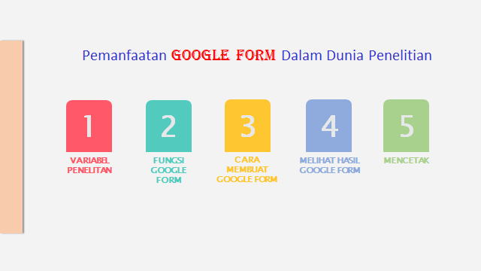
Gambar 1. Materi yang akan disampaikan pada seminar PKM

Pada penjelasan materi terkait variabel penelitian pemateri hanya menyampaikannya secara garis besar saja karena keterbatasan waktu sehinnga lebih menekankan pada pembuatan kuesioner menggunakan google form. Variabel penelitian merupakan sesuatu yang menjadi objek pengamatan penelitian, sering juga disebut sebagai faktor yang berperan dalam penelitian atau gejala yang akan diteliti [15]. Berdasarkan pendekatan penelitianya variabel terbagi menjadi dua. Pertama variabel kuantitatif yaitu variabel yang dapat diukur nilainya atau dapat dibuat angka penentuan penilaian, diukur dari kuantitas atau jumlah. Sedangkan yang ke dua adalah variabel kualitataif yaitu variabel yang menunjukkan suatu intensitas yang sulit diukur dengan angka, karena berupa suatu kualitas sehingga penilannya subjektif [15]. Variabel dalam penelitian berdasarkan jenisnya ada beberapa yaitu : variabel independe, variabel dependen, variabel moderator, variabel intervening atau antara, variabel kontrol atau kendali [15].
Pada sesi praktek singkat media yang digunakan oleh sebagian peserta menggunakan hp android dan sebagian yang lain menggunakan laptop. Syarat utama dari pelatihan ini adalah semua peserta telah memiliki email terlebih dahulu pada layanan google mail [8,16]. Bagi peserta yang belum memiliki akun google diwajibkan untuk membuat email terlebih dulu. Akun google ini nantinya akan mengkoneksikan ke aplikasi-aplikasi yang ada di dalam google seperti google form, google classroom, google drive, youtube, document, spreadsheet dan lain-lain, seperti terlihat pada gambar 2. Setelah semua peserta memiliki akun, peserta diarahkan untuk masuk kelayanan email, kemudian peserta disarankan untuk mengakses layanan google drive.

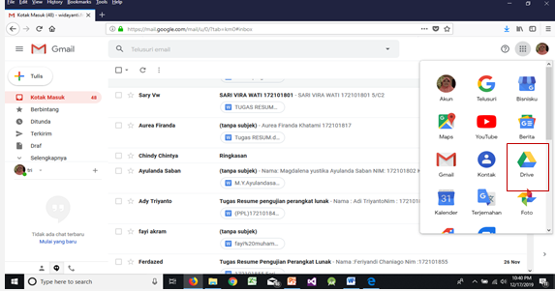
Gambar 2 Akun Google dan Google Drive

Untuk dapat mengakses google drive peserta dianjurkan untuk mengklik fitur titik-titik pada pojok kanan atas pada akun gmail. Selanjutnya semua peserta diminta untuk memilih aplikasi Drive yang dilanjutkan denga memilih fitur My Drive. Dalam fitur my drive semua peserta diarahkan untuk mengakses Google Forms, seperti terlihat pada gambar 3. Aplikasi google form sering digunakan untuk melakukan survei berbasis online khususnya dalam pembuatan kuesioner, sehingga pengolahan data lebih efektif, efisien dan terintegrasi dengan komputer sebagai pengolahan data elektronik [17].

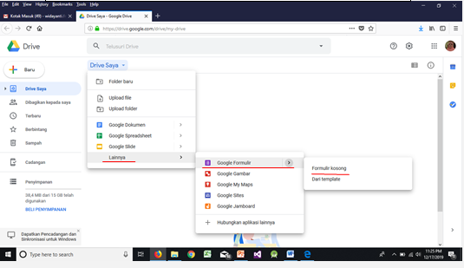
Gambar 3 Membuat Google Form

Layar utama google form memiliki icon-icon seperti : tambahkan pertanyaan, bentuk jawaban pertanyaan, impor pertanyaan, tambahkan judul dan diskripsi, tambahkan gambar, tambahkan vidio, tambahkan bagian, duplikasi, hapus, wajib diisi, opsi tema, pratinjau, setelan dan kirim. Semua icon memiliki peranan yang berbeda-beda dan sangan penting dalam pembuatan kuesioner. Agar memudahkan peserta siminar dalam menggunakan google form, maka pemateri memberikan materi praktek singkat dengan mensimulasikan pembuatan kuesioner untuk menilai tingkat kepuasan pelanggan terhadapat pelayanan kasir di Hypermart seperti terlihat pada gambar 4.

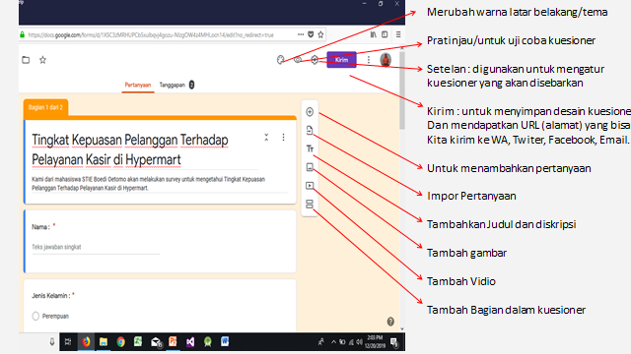
Gambar 4. Contoh Pembuatan Kuesioner pada Google Form

Dengan simulasi tersebut pemateri bisa menjelaskan bagaimana membuat judul kuesioner beserta penjelasan penggunaan kuesioner tersebut. Tahap selanjunya pemateri menjelaskan pembuatan identitas dan pertanyan kuesioner bagi responden dimana ada yang wajib diisi yang biasanya ada tanda bintang merah dan boleh tidak diisi atau opsional. Pemateri juga menjelakan bagaimana seorang responden dapat melanjutkan pengisisan koesioner atau tidak berdaarkan jawaban dari responden. Selain itu didalam pembuatan kuesioner ada beberpa pilihan bentuk jawaban koesioner, seperti penjelasan singkat, penjelasan yang panjang, pilihan ganda, skala linier dan lain-lain. Dengan praktek seperti ini peserta bisa langsung diperkenalkan dengan icon-icon yang ada di google form beserta fungsinya.
Setelah selesai pembuatan kuesioner peserta diajarkan bagaimana mendapat link kuesioner tersebut agar dapat di sebarkan memalui medsos seperti whatsapp, facebook, instagram, telegram dan lain-lain. Untuk mendapatkan link tersebut peserta diminta memilih fitur KIRIM, kemudian pilih fitur LINK sehingga akan muncul URL untuk kuesioner yang dibuat dalam bentuk yang panjang. URL tersebut dapat diperpendek dengan cara memilih fitur Perpendek URL, selanjutnya URL tersebut dapat disalin dan dikirimkan ke responden yang diinginkan.
Pemateri juga menjelaskan bagaimana mengetahui banyaknya responden yang mengisi kuesioner dengan cara membuka google drevi karena kuesioner yang dibuat tadi akan tersimpat di dalam google drive. Klik kesioner tersebut makan akan terlihat diatas kuesioner tersebut jumlah responden yang telah mengisi. Tanggapan responden terhadap kuesioner secara otomatis akan tersimpan pada aplikasi spreadsheet yang berada di akun google sehingga mudah dalam pengelolaannya [9]. Untuk melihat data yang sudah masuk ke dalam spreadsheet dapat memilih fitur 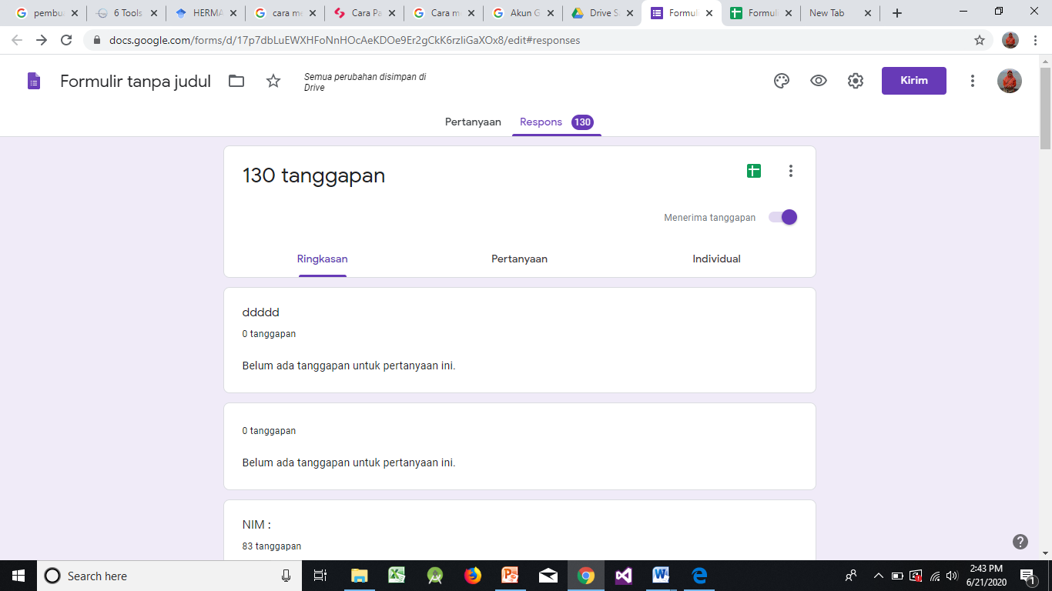 (spreadsheet). Data tersebut dapat di download dengan cara klik fitur File, kemudian pilih fitur Download selanjutnya tinggal pilih bentuk file yang ingin di download baik berupa microsoft excel, format open document, dokumen PDF, halaman WEB dll. Data yang tersimpan dalam spreadsheet yang digunakan untuk karya ilmiah biasanya didownload dalam microsoft excel sehingga peneliti dapat dengan mudah untuk mengolahnya.
Selama ceramah dan praktek singkat berlangsung diberikan ruang untuk diskusi. Pada saat diskusi tersebut terlihat antusias yang tinggi dari peserta, terlihat dari banyak pertanyaan dan tingginya tingkat partisipasi peserta dalam melakukan praktek terlihat pada gambar 5. Tingkat antusias yang tinggi belum tentu mencerminkan tingkat pemahaman yang tinggi pula, sehingga pemateri perlu melakukan Post Test.

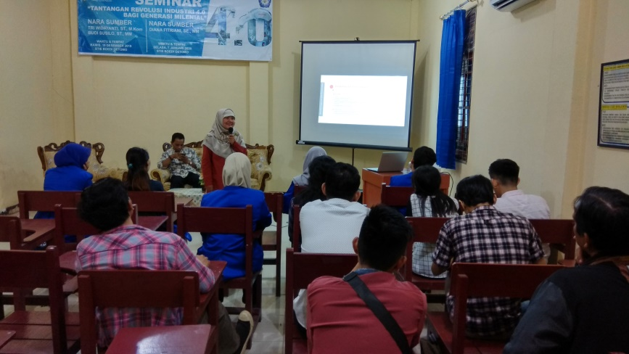
Gambar 5. Suasana Pengabdian Kepada Masyarakat

Hasil Post-Test akan dibandikan dengan hasil Pretest untuk melihat sejauhmana tingkat keberhasilan seminar pengabdian kepada masyarakat. Hasil Pretest menunjukan bahwa semua peserta belum memahami penggunaan google form. Sedangkan hasil Post Test menunjukan bahwa semua peserta memahami penggunaan google form seperti terlihat pada gambar 6. Hal tersebut menunjukan bahwa kegiatan ini berjalan sesuai dengan yang diharapkan.

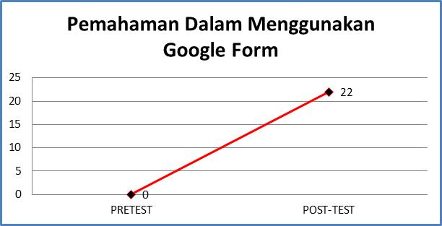
Gambar 6. Peningkatan Pemahaman Peserta Dalam Memanfaatan Google Form

Pada akhir sesi seminar pemateri menyampaikan untuk selalu berinteraksi dengan google form agar pengetahuannya bertahan lama dan menemukan kelebihan-kelebihan yang lain dari google form, selain itu pemateri juga mengucapkan terima kasih kepada pihak sekolah tinggi ilmu ekonomi dan para peserta yang sudah berpartisipasi dan mendukung pelaksanaan kegiatan pengabdian kepada masyarakat. Penutupan kegiatan dilakukan oleh kepala LPPM STIE Boedi Oetomo dan dilanjukan dengan foto bersama terlihat pada gambar 7.

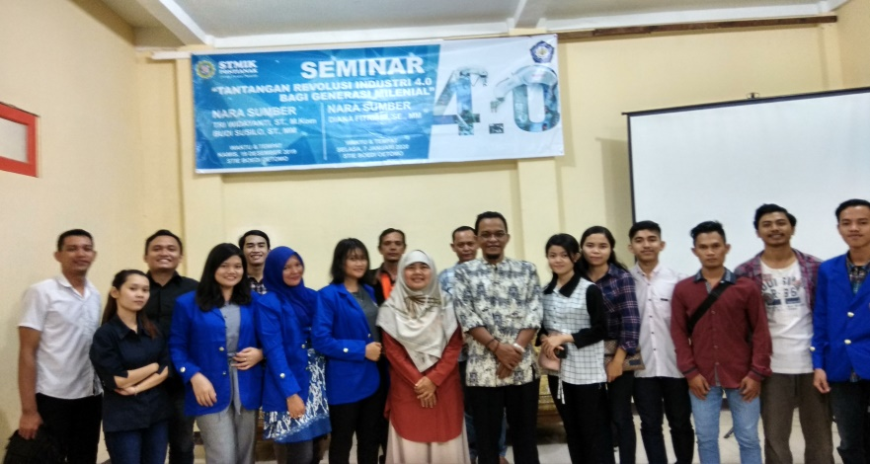
Gambar 7. Foto Bersama Dengan Peserta Seminar

4. KESIMPULAN

Pembuatan kuesioner dengan menggunakan google form merupakan cara yang efektif dan efisien dalam membantu mahasiswa tingkat akhir dalam menyusun karya ilmiah di era revolusi industri 4.0. Sebelum pembuatan kuesioner memerlukan banyak kertas untuk mencetaknya, memerlukan benyak waktu dan tenaga untuk membagikan ke orang-orang , perlu waktu yang lama untuk mendapatkan feedback dari responden, serta masih harus menginpukan data responden yang masuk ke sistem pengolahan data. Kegiatan pengabdian kepada masyarakat dapat berjalan dengan lancar dan semua peserta memiliki antusiasme yang sangat tinggi terkait dengan pemanfaatan google form dalam mendukung pembuatan koesioner. Pembuatan kuesioner dengan mengunakan aplikasi google form dapat lebih efektif dan efisien dalam pengumpulan data responden karena berbasis online, terintegrasi dengan spreadsheet sehingga dapat mudah untuk mengelolanya dan menganalisanya.
Kegiatan pengabdian kepada masyarakat ini merupakan bentuk yang sangat efektif untuk memberikan tambahan pengetahuan baru dan wawasan dibidang teknologi informasi di era revolusi industri 4.0 yang mendukung penelitian dalam pengumpulan data.

5. SARAN

Pengabdian kepada masyarakat ini masih dapat diteruskan untuk pelatihan atau wokshop yang secara khusus membahas tentang pembuatan kuesioner secara online dengan menggunakan tool yang lain seperti survey monkey, zoho survey dan google form. Masing-masing tool memiliki kelebihan dan kekurangan sehingga pengguna dapat menentukan mana yang lebih tepat untuk digunakan.

DAFTAR PUSTAKA

- M. Ali, B., et al., “Technology Based Learning System in Internet of Things (IoT) Education”. 2018 International Conference on Computer and Communication Engineering (ICCCE), IEEE, 2018, pp. 192-197.
- Reetu, G. & Rahul, G., “ABC of Internet of Things : Advancements, Benefits, Challenges, Enablers and Facilities of IoT”. 2016 Symposium on Colossal Data Analysis and Networking (CDAN), IEEE, 2016, pp. 1-5.
- Roellyana, S., & Ratih, A.L.,"Peranan Optimisme Terhadap Resiliensi pada Mahasiswa Tingkat Akhir yang Mengerjakan Skripsi." Prosiding Konferensi Nasional Peneliti Muda Psikologi Indonesia Vol. 1, No. 1, pp.29-37, 2016.
- Muchlis, Christian, A., & Sari, M.P., "Kuesioner Online Sebagai Media Feedback Terhadap Pelayanan Akademik pada STMIK Prabumulih". Jurnal Eksplora Informatika, Vol. 8, No. 2, pp. 149-157, 2019.
- E. Nugroho, Prinsip-prinsip Menyusun Kuesioner. Cetakan Pertama: Universitas Brawijaya Press, 2018.
- Batubara, H. H. & Noor, D. A., "Workshop Penggunaan Google Form Sebagai Media Evaluasi Pembelajaran Pada Dosen-Dosen Fakultas Studi Islam." Jurnal Pengabdian Al-Ikhlas Universitas Islam Kalimantan Muhammad Arsyad Al Banjary, Vo.2, No. 1, 2017.
- Yuniarti, R. & Hartati, W., "Pemantauan Penyebaran Virus Covid-19 Pada Mahasiswa Stia Muhammadiyah Selong Menggunakan Aplikasi Google Form". Jurnal Pengabdian Kepada Masyarakat, Vol. 3, No. 1, pp. 19-28. 2020.
- Batubara, H.H., "Penggunaan Google Form Sebagai Alat Penilaian Kinerja Dosen di Prodi PGMI Uniska Muhammad Arsyad Al Banjari". Al-Bidayah: Jurnal Pendidikan Dasar Islam, Vol.8, No.1, 2016.
- RahmiyatI, S., "Pemanfaatan Aplikasi Google Form dalam Meningkatkan Pelaksanaan Supervisi Pendidikan Pengawas Madrasah". Jurnal Pendidikan Madrasah, Vol. 4, No. 2, pp. 201-209, 2019.
- Sianipar, A. Z., "Penggunaan Google Form Sebagai Alat Penilaian Kepuasan Pelayanan Mahasiswa". Journal of Information System, Applied, Management, Accounting and Research, Vol. 3, No. 1, pp. 16-22, 2019.
- Ahmad. B. Mz. dan Abdulloh H. "Kesiapan Belajar Peserta Didik Terhadap Hasil Pembelajaran Pendidikan Agama Islam (PAI) Berbasis Daring Selama Pandemi Covid-19 di SMK Antartika 2 Sidoarjo". Jurnal Pendidikan Islam, Vol. 8, No. 3, pp. 1-14, 2020.
- Ardi S. M. dan Abdulah A. Z. "Gambaran Perkuliahan Daring Mahasiswa Ilmu Keolahragaan Unesa Di Masa Pandemi Covid-19." Jurnal Kesehatan Olahraga, Vol 8, No. 3, 2020.
- Aprista R. "Efektifitas Kebijakan Pembatasan Sosial Berskala Besar Dalam Masa Pandemi Corona Virus 2019 oleh Pemerintah Sesuai Amanat UUD NRI Tahun 1945". Administrative Law & Governance Journal, Vol 3, No. 2, pp. 240-249, 2020.
- Iqbal, Muhammad, et al. "Penggunaan Google Forms Sebagai Media Pemberian Tugas Mata Kuliah Pengantar Ilmu Sosial". Jupiis: Jurnal Pendidikan Ilmu-Ilmu Sosial, Vol. 10, No. 1, pp. 120-127, 2018.
- Hermawan, Iwan, et al. Metodologi Penelitian Pendidikan (Kualitatif, Kuantitatif dan Mixed Method). Hidayatul Quran, 2019.
- Ayuningtya & Suhandiah, S. "Pelaksanaan Pelatihan Google Form Bagi Guru Bimbingan dan Konseling SMA Kabupaten Sidoarjo". SNHRP, pp. 166-172, 2019.
- Febriadi, B. & Nasution, N. "Sosialisasi Dan Pelatihan Aplikasi Google Form Sebagai Kuisioner Online Untuk Meningkatkan Kualitas Pelayanan". INOVTEK Polbeng-Seri Informatika, Vol. 2, No. 1, pp. 68-72, 2017.

